**INTRODUCCIÓN A LA PROGRAMACION WEB**

La WEB es sin duda un elemento fundamental de nuestro entorno actual. Por lo tanto, es importante conocer -por lo menos brevemente- su origen, evolución y conocer los elementos básicos, antes de entrar a diseñar sitios. Para el anterior propósito, realiza la siguiente actividad.

TALLER

1. Ve los siguientes tres videos y elabora un timeline de la evolución de internet, las principales tecnologías y los principales actores.
   * La historia de internet <https://www.youtube.com/watch?v=D9i1ZknIkZk>
   * Historia de Internet (Ilustrado) Sena 2014

<https://www.youtube.com/watch?v=BWb6ri3ePew>

* + Historia de Internet <https://www.youtube.com/watch?v=i4RE6dBAjH4>



1. Ve el siguiente video y construye una línea de tiempo donde se pueda ver la historia de la WWW (World Wide Web). Identifica fecha, actores, tecnologías, hitos, etc.

Breve historia de la World Wide Web (25años)

<https://www.youtube.com/watch?v=CmMNW-Ab84Y>



1. Según lo aprendido anterior mente, ¿Internet y la Web son lo mismo? Explica tu respuesta.

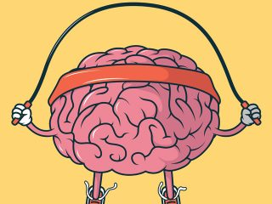**Registrarse en Khan Academy**

Para aprender a programar en la web, vamos a usar el curso de Khan Academy. Para esto:

1. Enciende tu computadora y abre un navegador web como Google Chrome. Ve a la página de Khan Academy, <https://es.khanacademy.org/>



1. Regístrate, como estudiante, en este sitio web. Cuando te registres, coloca tu nombre completo para que al calificarte sea más fácil localizarte.
2. Una vez registrado, busca mi curso de programación web

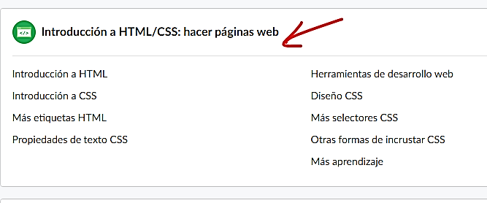

COMO UNIRSE A KHAN ACADEMY

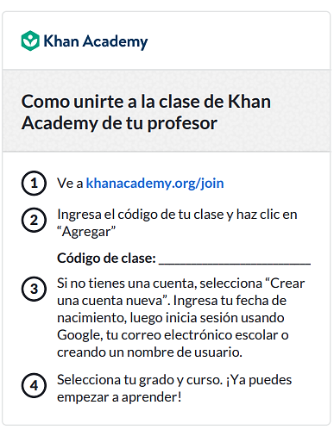

Para acceder al curso necesitaras:

1. el siguiente link: <https://es.khanacademy.org/join/WADQCCDC>

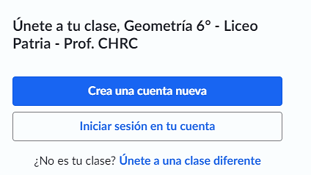

E iniciar sesión en tu cuenta: “Iniciar sesión en tu cuenta”. Si no tienes cuenta debes crearla.

1. Otra forma es, visitar <https://es.khanacademy.org/join> y pongan tu código de clase **WADQCCDC.**

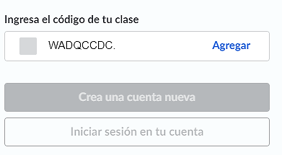

Hacer clic en “Agregar” y luego “Iniciar sesión en tu cuenta”. Si no tienes cuenta debes crearla

